Datum odevzdání: 8.5. 2019



Michaela Maroszová, 483540

Seminární skupina 2

Proč se vyvarovat drogám v období dospívání (a nejen tehdy)

Seminární práce PSY117_2019

Užívání drog u nás se začátkem devadesátých let zažilo velký boom, a to zejména u dospívajících a mladých dospělých. Pád komunismu, rozvolnění poměrů, touha zkoušet nové, zakázané věci, a dokonce si na nich přivydělávat. Byli jsme pod útokem masivní dostupnosti heroinu. Drogy se ve velkém distribuovaly na veřejných srazech, kterých se účastnila až stovka lidí. Ti pak táhli na další místo setkání a po cestě za sebou nechávali spoušť v podobě vykradených aut a sklepů. Tento boom však postupně upadal a nyní už můžeme říct, že drogová populace stárne (Policie ČR, n. d.).

Pokud jednou s drogou začnete a stanete se na ní závislí, je velmi těžké se od ní odpoutat. Například u heroinu, i když se daný člověk vystaví procesu odvykání a podaří se mu za doprovodu nepředstavitelné bolesti překonat fyzickou potřebu další dávky, často se k droze zase vrátí. Ať už kvůli vlivu okolí (často se pohybuje v komunitě závislých), či toho, že mu život připadá nudný, nebo naopak moc složitý (najednou by ho mělo zajímat něco jiného, než získání další dávky), jak se můžeme dočíst ve spoustě populárních literárních děl (např. „Trainspotting“ Irvina Welshe či „My děti ze stanice zoo“ Christiny F.).

Nedávná studie z roku 20 (Csémy et. al) navazuje na část výzkumného projektu „Mládež a návykové látky“ (Csémy, 1999), která sledovala různé aspekty života 180 mladých závislých na pervitinu a heroinu (průměrný věk - 17, 5 let).

Tato nová studie si dává za cíl zjistit, jaký dlouhodobý dopad na participanty užívání drog v mladém věku mělo. Zásadním pro tuto studii bylo nalézt původní účastníky výzkumu. Přes všechnu snahu výzkumného týmu se však ze 124 účastníků projektu „Mládež a návykové látky“ (počet těch, kteří dali v roce 1999 souhlas s dalším zkoumáním) podařilo najít a dotázat pouze 42 % (56 osob). Ať byli participanti ztraceni kvůli jakýmkoli důvodům, ti zbývající byli po necelých 14 letech podrobeni novému zkoumání, které je nelítostně rozdělilo do dvou skupin – „má v současné době problémy s užíváním drog“ a „nemá v současné době problém s užíváním drog“.

Výsledky však byly překvapivě dobré. Pouze čtvrtina zúčastněných byla ve skupině problematických uživatelů drog (13 osob). Následující tabulka znázorňuje rozdíl mezi skupinami je jednotlivých sledovaných kategoriích. Udává jednak přesné hodnoty v procentech, ale také tzv. p – skóry, které nabývají hodnot 0-1. Zde platí: *čím větší hodnota, tím větší podobnost mezi skupinami*.

Tabulka 1

|  |  |  |  |
| --- | --- | --- | --- |
|  | Nemá problémy (39) | Má problémy (13) | Rozdíl mezi skupinami |
| Pohlaví (ženy) | 71.8 % | 61,5 % | p = 0,49 |
| Věk v letech (průměr) | 31,0 % | 31,3 % | p = 0,39 |
| Vzdělání (ZŠ nebo SOU) | 53,8 % | 76,9 % | p = 0,23 |
| Zaměstnání (plný nebo částečný prac. úvazek) | 64,1 % | 53,8 % | p = 0,51 |
| Profesní postavení (manuální profese) | 38,0 % | 52,5 % | p = 0,49 |
| Rodinný stav (žije v manželství) | 35,9 % | 23,1 % | p = 0,37 |
| Léčení pro psychiatrickou poruchu (celoživotně) | 30,8 % | 30,8 % | p = 1,0 |
| Detoxifikační pobyty ve zdrav. zařízení (celoživotně) | 0,3 % | 3,5 % | p = 0,008 |
| Ústavní nebo ambulantní léčení pro drogové problémy (celoživotně, včetně detoxifikace) | 3,0 % | 6,6 % | p = 0,001 |
| Virová hepatitida C (léčená v současnosti) | 10,3 % | 23,1 % | p = 0,24 |
| Vězení nebo vazba v souč. době | 17,9 % | 23,1 % | p = 0,68 |

Pokud bychom chtěli výsledky z tabulky shrnout do jediné věty, dalo by se říct, že skupina „bez problému“ je nyní lépe sociálně adaptovaná. Jedny z největších rozdílů se týkají manželství, vzdělání a pracovního postavení.

Výsledky podobného rázu prezentuje i následující graf, který popisuje, jak si jednotlivé skupiny vedly u testu zkoumající závažnost návykového chování (tzv. ASI-Lite). *Větší hodnota zde znamená větší rizikovost chování*. Zde si opět můžeme povšimnout velkého skoku, co se týče zaměstnání. Vliv na zdraví je tuším nepopiratelný i bez jakýchkoli grafů a průzkumů.

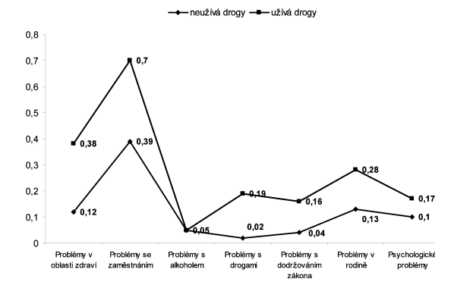Graf 1

Na závěr je třeba upozornit na to, že i když se většině zúčastněných podařilo závislosti zbavit, užívání drog v dospívání má prokazatelně špatný dopad na celý následující život. Od zdraví, přes sociální fungování, až po vzdělání a možnosti pracovního uplatnění. A proto je třeba důrazně bojovat proti užívání drog a závislosti na nich a tuto osvětu šířit.

Zdroje:

Csémy, L., Zábranský, T., Grohmannová K., Dvořáková Z., Brenza, J., & Janíková, B. (2012). Dospívající Uživatelé Heroinu A Pervitinu Po 14 Letech: Analýza Psychosociálních Charakteristik. *Ceskoslovenska Psychologie*. 505-517.

Janouš, V. & Divíšek, M. (n. d.). Tolerance nás dostala na drogový vrchol. Dostupné z <https://www.policie.cz/clanek/tolerance-nas-dostala-na-drogovy-vrchol.aspx>